НАУЧНО-ПРАКТИЧЕСКАЯ КОНФЕРЕНЦИЯ УЧИТЕЛЕЙ СОШ № 27 ПЕРВОМАЙСКОГО РАЙОНА ГОРОДА БИШКЕК

«ТВОРЧЕСТВО ПЕДАГОГА- ОТКАЗ ОТ СТЕРЕОТИПОВ И

ШАБЛОНОВ»

ДАТА ПРОВЕДЕНИЯ: 22 МАРТА 2017 ГОДА

НАУЧНО - ПРАКТИЧЕСКАЯ КОНФЕРЕНЦИЯ УЧИТЕЛЕЙ СОШ № 27 ПЕРВОМАЙСКОГО РАЙОНА ГОРОДА БИШКЕК

«ТВОРЧЕСТВО ПЕДАГОГА - ОТКАЗ ОТ СТЕРЕОТИПОВ И ШАБЛОНОВ»

ДАТА ПРОВЕДЕНИЯ: 22 МАРТА 2017 ГОДА

МЕСТО ПРОВЕДЕНИЯ: РЕСУРСНЫЙ ЦЕНТР СОШ № 27 (2018 КАБ)

ОБОРУДОВАНИЕ: МУЛЬТИМЕДИЙНАЯ ДОСКА, МИКРОФОН

ЦЕЛЬ:

ОСОЗНАТЬ, ЧТО ТВОРЧЕСТВО ПЕДАГОГА ЯВЛЯЕТСЯ МОЩНЫМ СИМУЛОМ В УЧЕБНО-ВОСПИТАТЕЛЬНОЙ РАБОТЕ, БЛАГОПРИЯТНЫМ ОСНОВАНИЕМ ДЛЯ ВЫСТРАИВАНИЯ СОТРУДНИЧЕСТВА ВЗРОСЛЫХ И УЧАЩИХСЯ

ЗАДАЧА:

ВЫЯВИТЬ ПРИЗНАКИ ТВОРЧЕСТВА В ДЕЯТЕЛЬНОСТИ ПЕДАГОГА; ОЦЕНИТЬ УРОВЕНЬ ТВОРЧЕСТВА УЧИТЕЛЕЙ В ШКОЛЬНОЙ ПРАКТИКЕ; ВЫЯВИТЬ ОПЫТ, ЗАСЛУЖИВАЮЩИЙ ИЗУЧЕНИЯ И ПРИМЕНЕНИЯ

ПЛАН ПРОВЕДЕНИЯ ПЕДАГОГИЧЕСКОЙ КОНФЕРЕНЦИИ:
- ТЕОРИЯ ВОПРОСА
  - «КАК ДОБИТЬСЯ УСПЕХА ИЛИ ИЗБЕЖАТЬ НЕУДАЧ В ТВОРЧЕСКОЙ
ДЕЯТЕЛЬНОСТИ ПЕДАГОГА?» (Кудобаева А.Б., зам директора по УВР СОШ № 27)
  - «НАСКОЛЬКО НАШИ УЧИТЕЛЯ ОБЪЕКТИВНО ОЦЕНИВАЮТ ОБРАЗОВАТЕЛЬНЫЕ ДОСТИЖЕНИЯ УЧАЩИХСЯ» (Базарбаева Ч.М., учитель математики СОШ № 27)
  - «ОПЫТ ТВОРЧЕСКОЙ ДЕЯТЕЛЬНОСТИ МОЛОДОГО УЧИТЕЛЯ БИОЛОГИИ» (Иванова А.Р., учитель биологии СОШ № 27)
  - «МЕКТЕПТИН ӨНҮГҮҮ ШАРЫНДА МУГАЛИМДЕРДИН ИШМЕРДҮЛҮҮГҮ, КЫРГЫЗ ТИЛИН ЭКИНЧИ КАТАР ҮЙРӨТҮҮДӨ ЭМНЕЛЕРГЕ КӨНҮЛ БӨЛҮНҮҮГӨ ТИЙИШ» (Кулмамбетова Б.Т., учитель государственного языка СОШ № 27)
  - «НЕСТАНДАРТНЫЕ ФОРМЫ И ПРИЕМЫ УРОКОВ БИОЛОГИИ И ИХ РОЛЬ В АКТИВИЗАЦИИ ПОЗНАВАТЕЛЬНОЙ АКТИВНОСТИ УЧАЩИХСЯ» (Абдурашитова Е.Б,, учитель биологии СОШ № 27)

СОСТАВЛЕНИЕ МОДЕЛИ ТВОРЧЕСКОЙ ЛИЧНОСТИ ПЕДАГОГА (РАБОТА В ТВОРЧЕСКИХ ГРУППАХ)

- ГРУППА:

КАКИЕ СПОСОБНОСТИ ЧЕЛОВЕКА СЛУЖАТ СТУПЕНЬКАМИ К ПЕДАГОГИЧЕСКОМУ ТВОРЧЕСТВУ? ФАКТОРЫ, СПОСОБСТВУЮЩИЕ РАЗВИТИЮ ТВОРЧЕСКОЙ ЛИЧНОСТИ
- ГРУППА:

КАКИЕ УСЛОВИЯ НУЖНЫ, ЧТОБЫ УЧИТЕЛЬ РАЗВИВАЛСЯ ТВОРЧЕСКИ? ЕСТЬ ЛИ ТАКИЕ В НАШЕЙ ШКОЛЕ?
- ГРУППА:

КАКИЕ КАЧЕСТВА ТВОРЧЕСТВА ПЕДАГОГА ПОМОГАЮТ ВЫЯВИТЬ И РАЗВИТЬ ТВОРЧЕСКИЙ ПОТЕНЦИАЛ УЧЕНИКА? В ЧЕМ ЗАКЛЮЧАЕТСЯ ЗАДАЧА ПЕДАГОГА ПО РАЗВИТИЮ ТВОРЧЕСТВА УЧЕНИКА?

КОЛЛЕКТИВНОЕ ОБСУЖДЕНИЕ РАБОТ В ТВОРЧЕСИКХ ГРУППАХ
- РЕФЛЕКСИЯ ДЕЯТЕЛЬНОСТИ
- РЕЗОЛЮЦИЯ КОНФЕРЕНЦИИ

РЕЗОЛЮЦИЯ НАУЧНО-ПРАКТИЧЕСКОЙ КОНФЕРЕНЦИИ

«ТВОРЧЕСТВО ПЕДАГОГА - ОТКАЗ ОТ СТЕРЕОТИПОВ И ШАБЛОНОВ»

  - ПЕДАГОГАМ ШКОЛЫ ПРИЛОЖИТЬ УСИЛИЯ ДЛЯ РАЗВИТИЯ ТВОРЧЕСКИХ СПОСОБНОСТЕЙ УЧАЩИХСЯ
  - ОБОЩИТЬ ПЕРЕДОВОЙ ПЕДАГОГИЧЕСКИЙ ОПЫТ УЧИТЕЛЯ
НАЧАЛЬНЫХ КЛАССОВ КАРЫМШАКОВОЙ Д.Т. С ЦЕЛЬЮ УСИЛЕНИЯ ПРИМЕНЕНИЯ ИНТЕРАКТИВНЫХ МЕТОДИК ОБУЧЕНИЯ НА УРОКАХ
  - ПРОДОЛЖИТЬ СОЗДАНИЕ УСЛОВИЙ ДЛЯ ПОВЫШЕНИЯ КАЧЕСТВА ОБРАЗОВАНИЯ ЧЕРЕЗ ВНЕДРЕНИЕ МУЛЬТИМЕДЙНЫХ ТЕХНОЛОГИЙ ОБУЧЕНИЯ

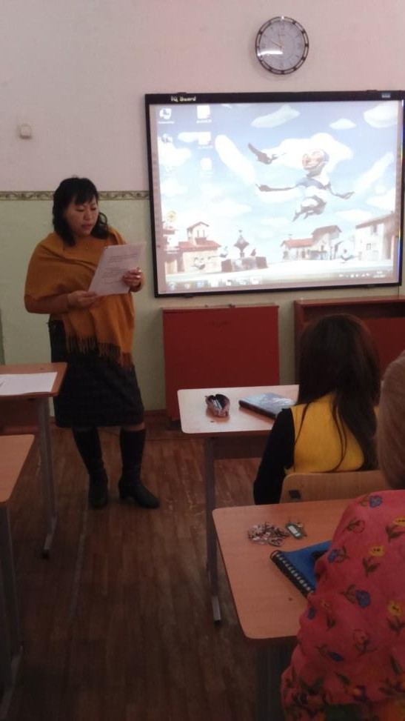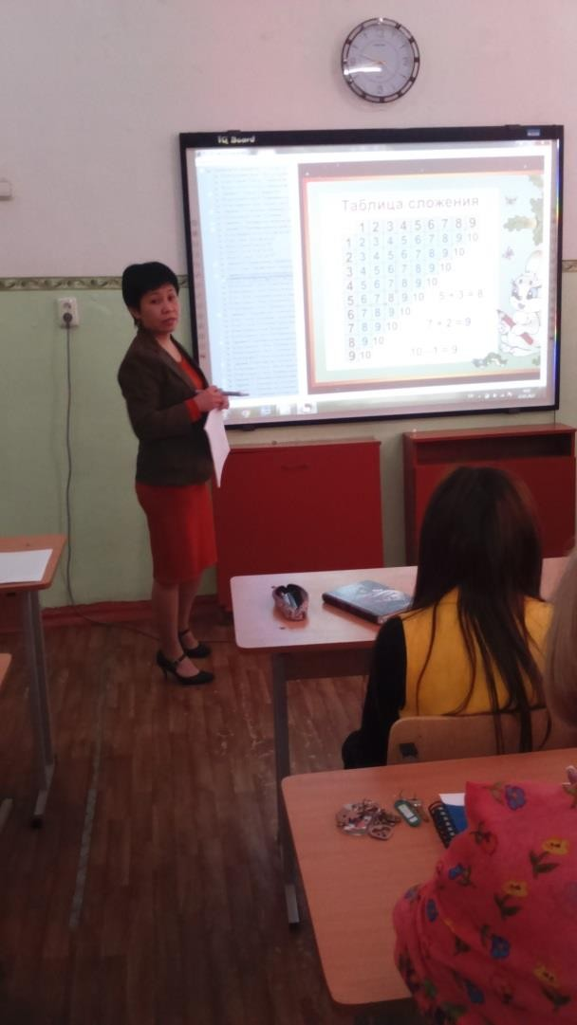
Из выступления учителя государственного языка Кулмамбетовой Д.Э. Учителя начальной школы тоже не остались в стороне

